安装虚拟机的方法。

【前提】

（1）BIOS设置中，确保Intel Virtualization Techonology(VT-X)的状态是Enable

（2）在[www.virtualbox.org下载虚拟机软件virtualbox](http://www.virtualbox.org下载虚拟机软件virtualbox)

（3）下载一个ubuntu的iso文件

**第一步：安装virtualbox**

安装成功之后，界面如下

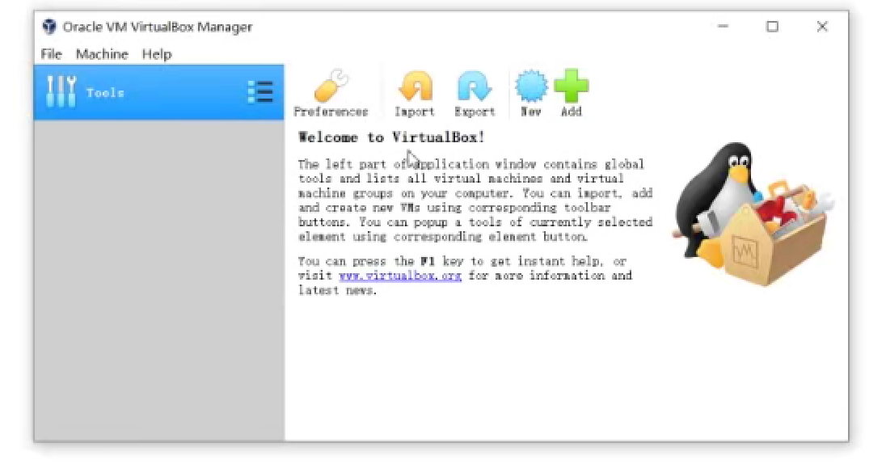

**第二步：右上角选择new，创建一个新的虚拟机**

之后根据要求，一步一步向下，硬盘选项建议选择动态分配。成功之后界面如下

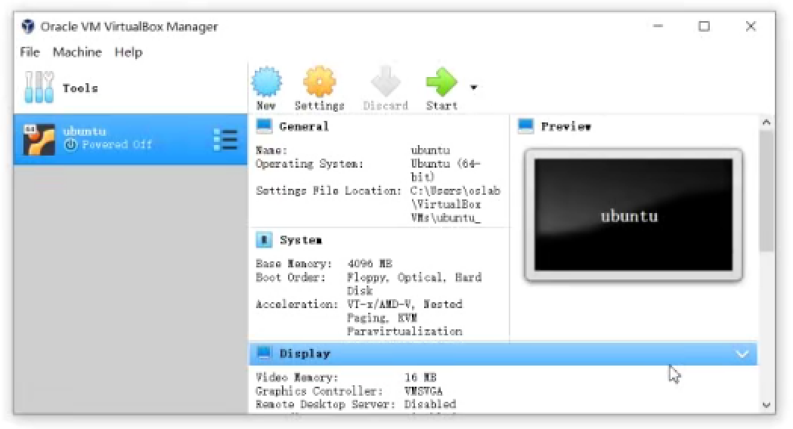

**第三步： 安装ubuntu**

选择setting，之后界面左边选择storage，然后右边选择choose virtual optical disk file，之后选择前面下载好的ubuntu的iso文件

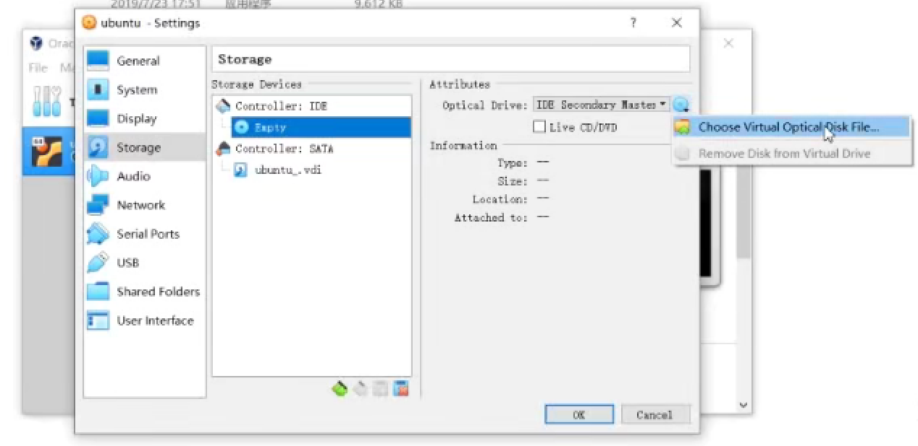

点击start进入安装页面

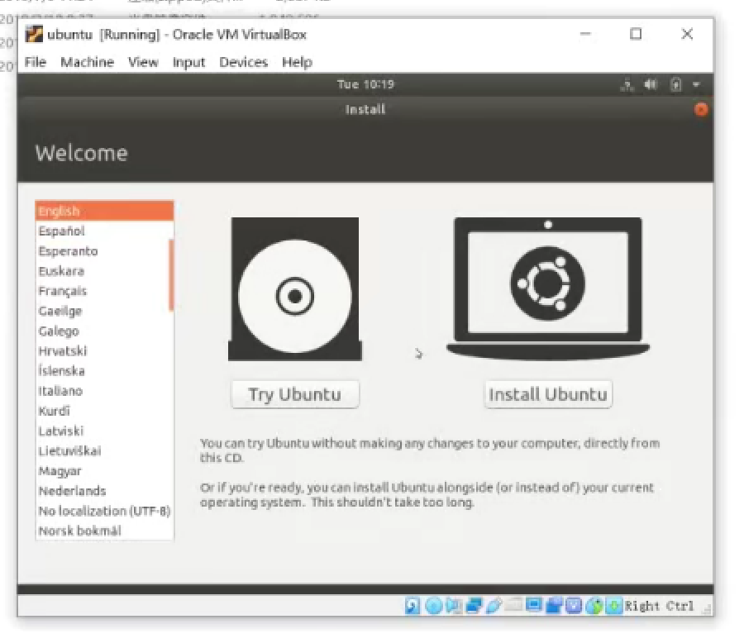

选择install ubuntu

所有的都可以按照默认的要求，也可以选择最小化安装

这里面会要求输入用户名和密码，请记录下来保存好，后期会使用

之后要花一些时间进行安装，安装完成，重启之后进入下面的界面

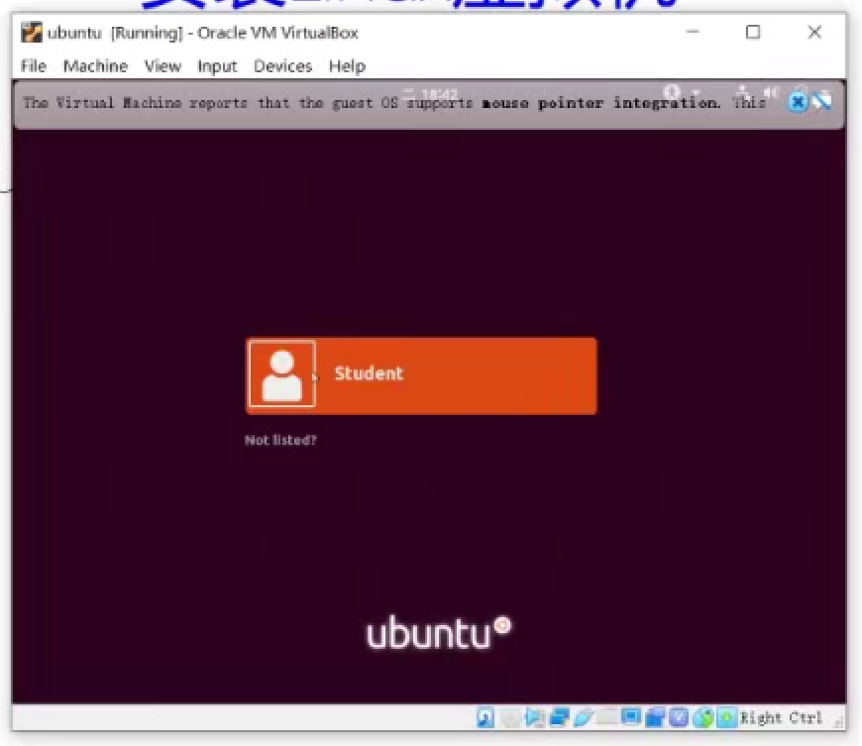

输入用户名和密码之后就可以登录，进入下面界面表示安装完成，并可以启动

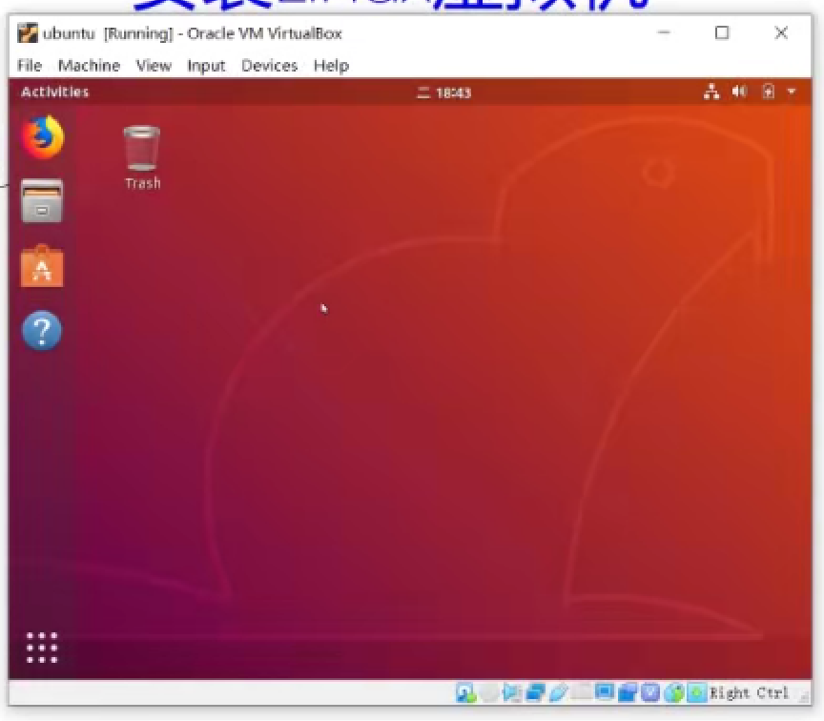

之后设置分辨率

最右上角进入设置，左下角进行设置，查找display，修改分辨率为1440*900，保留设置。

**第四步 升级系统**

系统会自动弹出一个升级页面，进行升级，或者你可以采用下面的方法：

**方法一：**

（1）在清华大学网站【 https://mirrors.tuna.tsinghua.edu.cn/help/ubuntu/】找到下面的升级信息，根据自己ubuntu的版本号，找到相应的sources.list信息

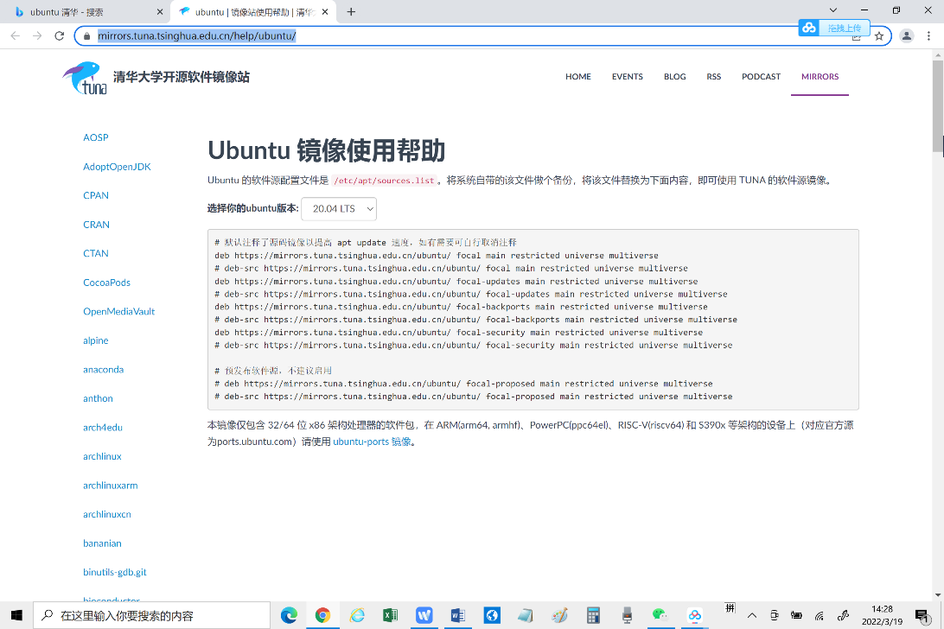

（2）

sudo vim /etc/apt/sources.list

按i进入编辑，在最前面加上网页上显示的某一行deb开头的地址

或者下面这个是国科大的镜像地址也可以

deb https://mirrors.ustc.edu.cn/ubuntu/ xenial main restricted universe multiverse

然后按esc，然后:wq保存

（3）执行下面的命令进行更新

sudo apt-get update

**第五步 安装核心组件**

sudo apt-get install build-essential

安装时问是否继续，输入 Y

然后就是等待安装完成

**第六步 测试系统是否可以使用**

全部安装成功后，尝试按照老师视频提示，写一个hello world程序来测试环境